BURKINA FASO
UNITE - PROGRES - JUSTICE
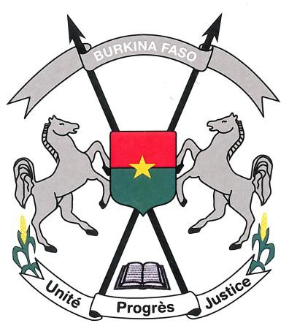

DECLARATION DU BURKINA FASO A L'EXAMEN DU RAPPORT DE L’ALGERIE POUR LE TROISIEME CYCLE DE L'EXAMEN PERIODIQUE UNIVERSEL
Genève, le 8 mai 2017

Monsieur le Président,

La délégation du Burkina Faso adresse ses vœux de bienvenue à la délégation de l’Algérie et la félicite pour son rapport national au titre de l’EPU.

A la lecture dudit rapport, l’on constate qu’en dépit de difficultés objectives telles que le dividende démographique ou le contexte sécuritaire régional défavorable, l’Algérie n’a eu de cesse depuis son précédent rapport en 2012, d’intensifier ses efforts pour une meilleure effectivité des droits humains. A ce titre, ma délégation accueille positivement la révision constitutionnelle de 2016 qui a introduit plusieurs innovations dans le domaine des droits humains, à l’instar du principe de la démocratie participative, l’amélioration des conditions de détention, l’objectif de parité entre hommes et femmes dans le domaine de l’accès à l’emploi et de l’occupation des postes de responsabilités, la meilleure protection des enfants et des personnes handicapées, l’amélioration de la liberté de presse.

En outre, la création d’un Conseil national des droits de l’homme en 2016 est à saluer. Ma délégation recommande à l’Algérie de veiller à ce que celui-ci assure de la façon la plus efficace possible ses missions de surveillance, d’alerte précoce et d’évaluation en matière de respect des droits humains et à éviter les doublons avec d’autres organes en charge des questions de droits humains.

S’agissant des mesures prises en faveur des droits de la femme, ma délégation se félicite de la ratification en 2016 du Protocole de Maputo sur les droits de la femme en Afrique. Elle se réjouit de la criminalisation des violences faites aux femmes sous toutes ses formes et recommande à l’Algérie de doter le Fonds spécial créé en vertu de la loi du 4 janvier 2015 de ressources suffisantes pour lui permettre de répondre aux exigences financières liées à la prise en charge des victimes.

Le Burkina Faso salue également la ratification de la Charte africaine de la démocratie, des élections et de la gouvernance. Elle l’encourage pour les perspectives de vaste réforme législative.

Pour terminer, nous souhaitons un plein succès à l’Algérie pour son EPU.

Je vous remercie.

